新北市立溪崑國民中學112學年度第二學期第二次定期評量 自然科試題卷
七年級 班 座號 姓名
- 選擇題 (共50題，每題2分)
1.( )一對純種正常翅的果蠅生下了一隻無翅的果蠅，關於發生此現象的敘述，下列何者錯誤? (A)自然狀況下，發生機率很低 (B)如果是X光等人為因素誘導造成，發生的機率較高 (C)這對純種正常翅果蠅的生殖細胞可能發生了突變 (D)此無翅果蠅的基因型必為隱性
2.( )下列哪種狀況，突變發生的機率應該最低? (A)吃受福島核災污染的秋刀魚 (B)吃含亞硝酸鹽的香腸 (C)常去海邊日
光浴 (D)住在風力發電場附近。
3.( )關於軟骨發育不全症的敘述，下列何者錯誤?(A)為基因異常造成的疾病 (B)身高較一般人矮 (C)一般狀況下，外
表正常的雙親，也可能生下患病的孩子 (D)一般狀況下，患病的孩子，雙親中必有一位也患病。
4.( )有四個病人所罹患的疾病為：(甲)子宮頸癌 (乙)愛滋病 (丙)新冠肺炎 (丁)白化症。因可能會遺傳給下一代，以上病患將來結婚時，最好到醫院的遺傳諮詢門診諮詢？(A)甲乙丁 (B)甲丁

(C)甲乙丙丁 (D)丁。
5.( )右圖為小溪的染色體圖，由圖可知(A)小溪為男性 (B)小溪具有47條體染色體
(C)小溪患有唐氏症 (D)小溪的母親有47條染色體。
6.( )比較下列複製羊與試管嬰兒的生殖方法，下列何者正確? (A)皆為無性生殖
(B)皆為體外受精 (C)胚胎皆需植入母體子宮內發育
(D)子代性別可能和親代不同。
7.( )下列何者不是利用生物技術的例子? (A)用傳統發酵法製造醬油 (B)組織培養(C)野外採集金線蓮 (D)透過DNA推論親緣關係。
8.( )利用細菌也能製造人類的激素，請問是利用下列何種方法？ (A)將細菌寄生人體內，來製造激素 (B)將人類能製造此激素的基因轉殖到細菌體內，使細菌製造出人類的激素 (C)將細菌製造此激素的基因取出，植入人體內 (D)利用突變培養出能製造人類此激素的細菌。
9.( )關於高麗菜的敘述，下列何者錯誤? (A)由野生甘藍經育種培養而來 (B)和花椰菜具有相同的祖先 (C)為傳統的育
種方法而產生的品種 (D)為人為誘導生物發生突變而產生的品種。
10.( )關於基因轉殖的敘述，下列何者錯誤?(A)利用此技術產生的生物稱基因改造生物 (B)此技術仍在實驗室階段，未應
用在人類生活中 (C)轉殖基因一旦流入野外，可能會影響生態平衡 (D)轉殖抗蟲基因至農作物中，可減少殺蟲劑的
使用。
11.( )關於演化的敘述，下列何者錯誤? (A)有利的突變可成為生物演化的重要基礎 (B)由現代生物與其古代祖先的差異經由代代累積而形成 (C)自然狀況下，改變的過程需長時間的累積 (D)古代生物演化的速度較現今生物快。
12.( )澎湖動物群是指1975年在澎湖水道的海底撈起的動物化石。包括了古菱齒象、古蝦夷鹿等比較北方型的溫帶草原
動物。下列哪項訊息，無法由上述的資料可得知? (甲)澎湖的海底以前曾為陸地 (乙)澎湖曾經是溫帶的環境
(丙)古蝦夷鹿為梅花鹿的祖先 (丁)古菱齒象皮膚的顏色應和長毛象相近 (A)乙丙丁 (B)甲丙丁 (C)丙丁 (D)乙丁

13.( )有關馬的演化過程，下列何者正確？ (A)齒面越來越大 (B)腳趾由四趾演化為無腳趾 (C)體型由大變小
(D)馬的生活環境由適合草原改變為適合森林。
14.( )下列何者不是化石？ (A)恐龍的腳印 (B)包埋於琥珀內的昆蟲 (C)火力發電使用的煤炭 (D)金門外海的鱟。
15.( )姿穎查詢得知「大腹鬼蛛」屬於動物界(Animalia)、節肢動物門(Arthropoda)、蛛形綱(Arachnida)、蜘蛛目(Araneae)、金蛛科(Araneidae)、鬼蛛屬(Araneus)。則下列何者應為「大腹鬼蛛」的學名？(A)Araneus ventricosus (B)Araneidae araneus (C) Araneus Ventricosus (D) Araneidae Araneus。
16.( )有三種不同植物，學名分別為甲 Pinus taiwanensis 乙 Isoetes taiwanensis 丙 Itea parviflora 。
另已知日本五葉松 Pinus parviflora為松屬植物。由此可知(A)甲亦為松屬植物 (B)甲乙為同種但不同屬的植物(C)丙的產地為日本 (D)日本五葉松和丙的親緣關係最近。
17.( )生活中常見到各種品系犬例如吉娃娃、哈士奇等，外表雖然差異大，但各種品系犬之間能夠互相交配，產下具有生
殖能力的下一代;哈士奇和郊狼體型相近，但學名不同。由此可知(A)哈士奇和吉娃娃的學名相同 (B)哈士奇和野生郊狼是同種生物 (C)哈士奇和吉娃娃外表差異大，表示體內的染色體數目可能不同 (D)哈士奇的體形接近郊狼，彼此的親緣關係較吉娃娃近。
18.( )台灣油點草為本省固有植物，產於平地至海拔1000公尺地區，尤其是潮濕陰暗處。台灣油點草此名稱應該是
(A)學名 (B)俗名 (C)屬名 (D)種小名。
下表為馬來貘、山羚、驢、印度水牛、馬等五種生物的分類關係圖，請依照下表所給的資料，判斷第19-20題:
目 | 奇蹄 |  |  | 偶蹄 | 奇蹄
科 | 貘 | 牛 |  | 牛 | 馬
屬 |  |  | 馬 | 牛 | 馬
種 | 馬來貘 | 山羚 | 驢 | 印度水牛 | 馬

19.( )下列敘述何者錯誤? (A)山羚無法判斷為哪一屬 (B)馬來貘無法判斷為哪一屬 (C)這五種動物中有三種為偶蹄目
(D)和山羚親緣關係最近的為印度水牛。
20.( )下列關於驢的敘述，何者錯誤? (A)和馬親緣關係最近 (B)和馬來貘關係最遠 (C)屬於奇蹄目 (D)屬於馬科。
21.( )佳育在溪崑草叢中發現了下圖四種蟲蟲，取名為甲、乙、丙、丁。她試著自製檢索表。將甲丙歸為一類，乙丁歸為
一類，請問她的依據應為(A)體形 (B)斑紋 (C)觸角 (D)步足。
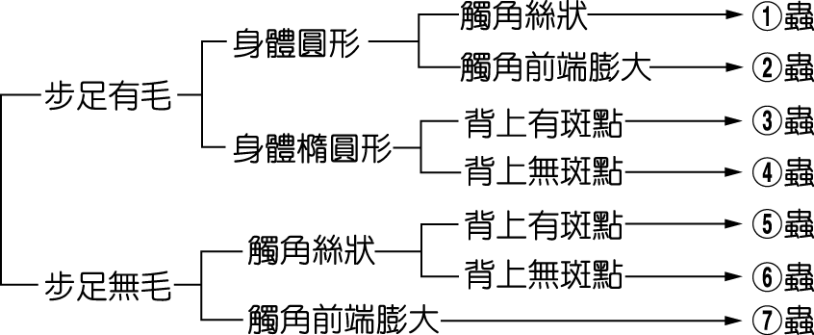
檢
索
表

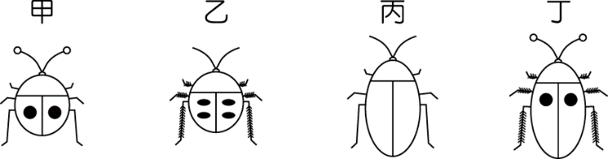

22.( )呈上題，佳育另參照右圖檢索表，找出每種蟲對應的名稱。請問甲、乙、丙、丁四隻蟲蟲，依照此表編號應依序為
(A)5174 (B)7163 (C)6174 (D)7514。
23.( )請問林奈對生物學的貢獻是(A)發現遺傳法則 (B)將生物分為五界 (C)發現演化的現象 (D)採用二名法為生物命名
24.( )下列有關於病毒的敘述，何者錯誤? (A)非常微小，必須以電子顯微鏡觀察 (B)必須寄生在活體細胞內才能表現出
生命現象 (C)新冠肺炎是由病毒所引起的疾病(D)和細菌同界。
25.( )右圖為病毒的構造，請問下列敘述，何者正確? (A)A為細胞膜，B為遺傳物質

(B)A為細胞壁，B為遺傳物質 (C)A為蛋白質外殼，B為遺傳物質 (D)A為細胞膜，
B為DNA。
生物五界的樹狀分類關係圖如下，已知丙為具有葉綠體的生物，試回答26-29題:
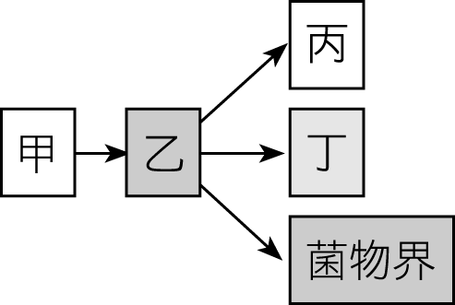
26.( )「原生生物界」應是圖中甲～丁的何者？ (A)甲 (B)乙 (C)丙 (D)丁。
27.( ) 哪一項是丙有，但所有甲的種類皆缺少的特徵? (A)細胞壁 (B)葉綠素 (C)細胞膜 (D)核膜。
28.( )真核生物包含 (A)甲乙 (B)乙丙丁 (C)乙丙丁和菌物界 (D)丙丁和菌物界。
29.( )下列哪項是丙有，但丁缺少的構造? (A)細胞壁 (B)細胞核 (C)核膜 (D)細胞膜。
30.( )下列何者不是由病毒引起的疾病? (A)梅毒 (B)愛滋病 (C)登革熱 (D)流感。
31.( )有關生物分類的配對，下列何者正確？(A)酵母菌：原核生物界 (B)黑黴菌：真菌界 (C)乳酸菌：原生生物界
(D)肺炎鏈球菌：原生生物界。
32.( )關於藍菌的敘述，下列何者錯誤? (A)屬於原核生物 (B)又稱藍綠菌 (C)螺旋藻屬之(D)具葉綠體，可行光合作用
33.( )關於黏菌的敘述，下列何者錯誤?(A)屬於原生菌類 (B)生活在樹皮或枯葉上 (C)沒有葉綠素 (D)沒有細胞核，為最
原始的菌類
34.( )關於變形蟲的敘述，下列何者正確? (A)為單細胞生物 (B)具有纖毛可運動 (C)屬於動物界 (D)寄生於人體血液，引起昏睡病。

有甲~己六種生物做比較 (甲)青黴菌 (乙)草履蟲 (丙)地錢 (丁)昆布 (戊)錐蟲 (己)新月藻，試回答35-37題:
35.( )哪些不是原生生物? (A)甲乙丙 (B)丙丁己 (C)丙戊 (D)甲丙。
36.( )哪些可行光合作用? (A)甲丙丁 (B)丙丁己 (C)甲丙丁己 (D)甲丙己。
37.( )哪些為單細胞種類? (A)乙戊己 (B)甲乙己 (C)甲乙戊 (D)乙丙己。
38.( )減肥聖品寒天，是用下列哪種生物做成的食品? (A)海帶 (B)石花菜 (C)石蓴 (D)矽藻。
39.( )下圖中四種生物，分別為(甲)玉米 (乙)香菇 (丙)毛鱗蕨 (丁)菊花。關於這四種生物的敘述，下列何者錯誤?
(A)四種皆為植物 (B)丙和其他三種的親緣關係最遠 (C)甲丁可產生精細胞 (D)乙丙可產生孢子。

40.( )呈上題，關於丁的敘述，下列何者錯誤? (A)花瓣數目為三的倍數 (B)葉子為網狀脈 (C)維管束為環狀排列
(D)種子有兩枚子葉。
(甲)具角質層 (乙)具有果實 (丙)具維管束，可有效運送水分 (丁)產生種子。請根據以上不同種類的植物之間，具有或不具有的特徵，試回答41-43題:
41.( )甘藍菜具有，而紅豆杉不具有的特徵為上述哪個選項？(A)甲 (B)乙 (C)丙 (D)丁。
42.( )筆筒樹具有，而土馬騌不具有的特徵為上述哪個選項？(A)甲 (B)乙 (C)丙 (D)丁。
43.( )所有植物皆具有的特徵是上述哪個選項? (A)甲 (B)乙 (C)丙 (D)丁。
44.( )許多植物在演化中形成花粉管的構造，在陸地上佔據生存優勢。關於這些植物的敘述，下列何者錯誤? (A)有花粉
管，精卵結合不需水分 (B)產生花粉管的植物，也會產生種子，養分可供萌芽發育 (C)具有花粉管的植物，稱為開 花植物 (D)紅檜也可以產生花粉管
治宸採集一種名為毛鱗蕨的植物，如下圖，其中左圖為肉眼所見的構造，右圖為複式顯微鏡下所見的構造，試回答45-46題:
45.( )請問乙、丙、丁分別為(A)幼葉、莖、根(B)幼葉、根、根的分支 (C)花芽、莖、根 (D)花芽、根、根的分支。
46.( )想要看到右圖中的戊己，需取左圖中哪個部位?己的名稱為何? (A)甲、孢子囊堆 (B)甲、孢子囊 (C)乙、孢子囊堆
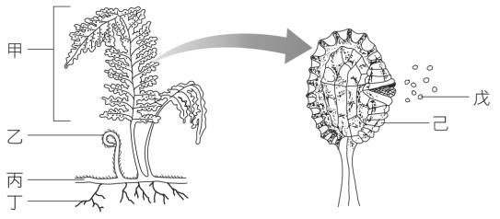
(D)乙、孢子囊。

47.( )竹蓀，又稱竹笙，是生長在腐敗竹子的根部及土壤上的一種蕈類。本身無特殊味道，但會吸收湯汁，所以料理多
以熬煮的方式。竹笙不僅珍稀味美味，營養也十分豐富，是難得的保健食品。關於竹蓀的敘述，下列何者正確?
(A)產生根，以附著在土壤中(B)生物體皆由菌絲構成(D)為原生菌的一種 (C)吸收植物養分，以寄生的方式生存。
48.( )關於真菌的敘述，下列何者正確? (A)皆為多細胞種類 (B)包含蕈類，皆可食用 (C)足癬為黴菌感染皮膚造成的疾
病(D)皆由菌絲組成。
49.( )關於裸子植物的敘述，下列何者錯誤? (A)有性生殖器官為毬果 (B)毬果有雌雄之分 (C)裸露的種子由子房發育而
成 (D)有些種類的種子靠風傳播。
50.( )下列哪一選項內包含的植物皆為被子植物? (A)紅豆、百合、台灣水韭 (B)孤挺花、射干、油桐花 (C)紅檜、櫻
花、李 (D)蘇鐵、油菜、石花菜。

112-2-2七年級 自然科(生物)－解答
01-10 DDC(D或B)C CCBDB
11-20 DCADA AABCB
21-30 DBDDC BDCAA
31-40 BDDAD BAB(A或B)A
41-50 BCACA BBCCB

